**Московский государственный технический университет**

**им. Н.Э. Баумана**

**Разработка интернет-приложений**

**Домашнее задание**

Выполнил: студент группы ИУ5-53 Пирмамедов М. Э. Подпись: Дата:

Москва 2017г.

**Задание**

Разработать веб ­сервис на базе технологий: Python, Django, JS, MySQL

Предметная область





**Требования**

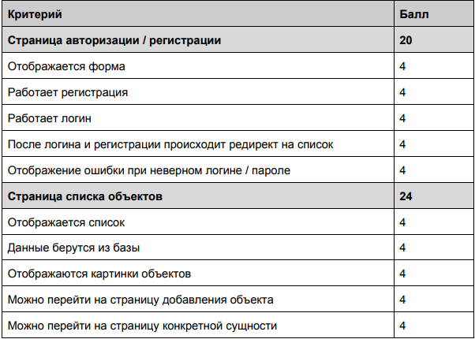

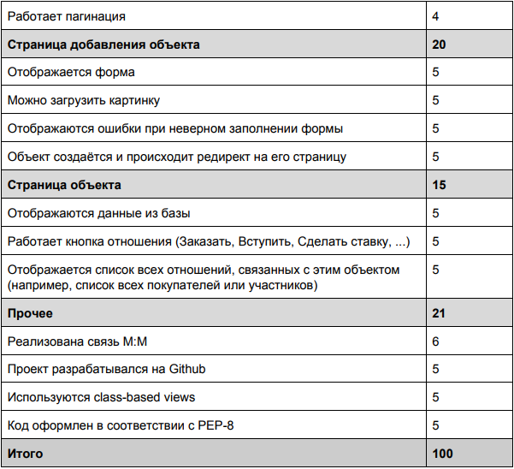

**Дополнительные требования**

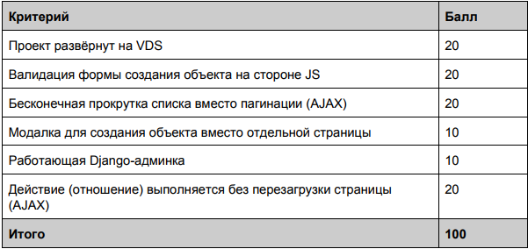

**Результаты выполнения работы**

Даталогическая модель предметной области

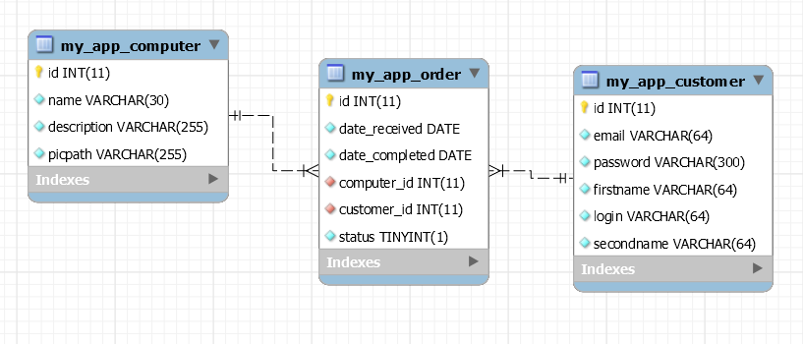

Таблица **my_app_computer** содержит данные о товарах(компьютеры).

Поля: название компьютера и описание

Таблица **my_app_order** содержит данные о заказах.

Поля: дата получения и дата исполнения, id компьютера в заказе и id клиента, заказавшего товар, статус выполнения заказа

Таблица **my_app_customer** содержит данные о пользователях.

Поля: адрес электронной почты, пароль, имя, логин, фамилия пользователя

Таблицы my_app_computer и my_app_customer связаны отношением М:М с использованием промежуточной таблицы my_app_order.

**Панель администратора Django:**

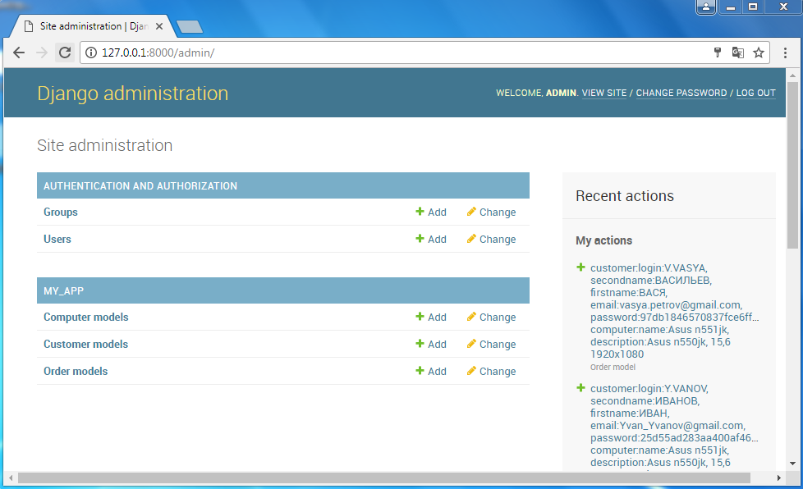

Страница с данными для авторизации пользователей приложения

(используются только поля логин и пароль)

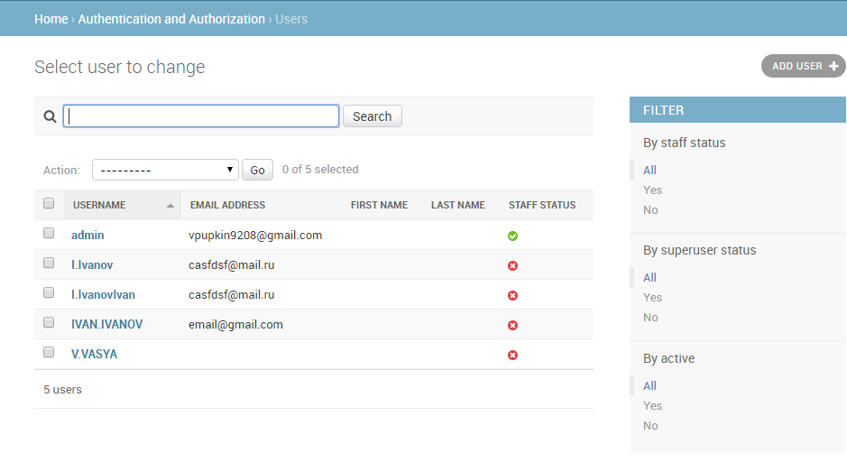

Страница с заказами пользователей и заказанными товарами

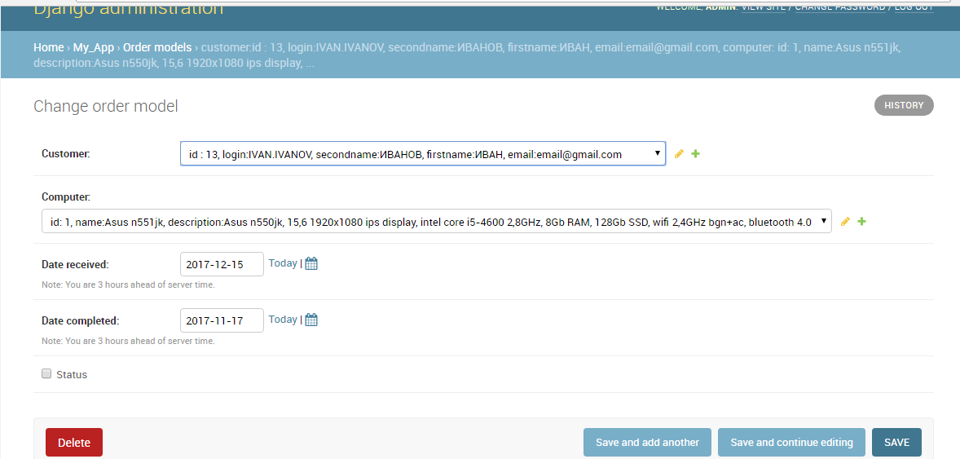

Страница со списком пользователей и их данными

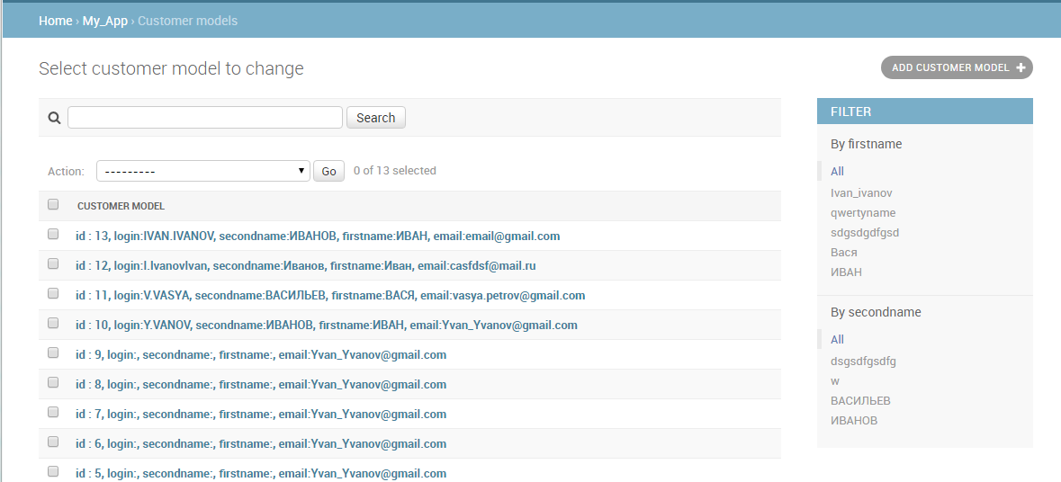

**Страница регистрации**

Валидация полей происходит при попытке отправки формы. Используется валидация, встроенная в HTML5. (пример: неправильно заполненное поле email)

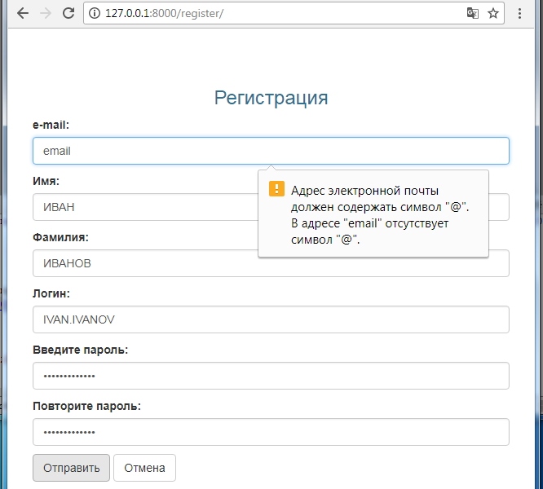

**Страница авторизации**

После успешной регистрации происходит переход на страницу авторизации пользователя. При неправильно введенном логине или пароле появляется сообщение об ошибке ввода. В данном случае неправильно введен пароль.

Пользователь может также выйти из аккаунта, нажав кнопку “Ваш логин (выйти)” в верхнем правом углу на станице товаров.

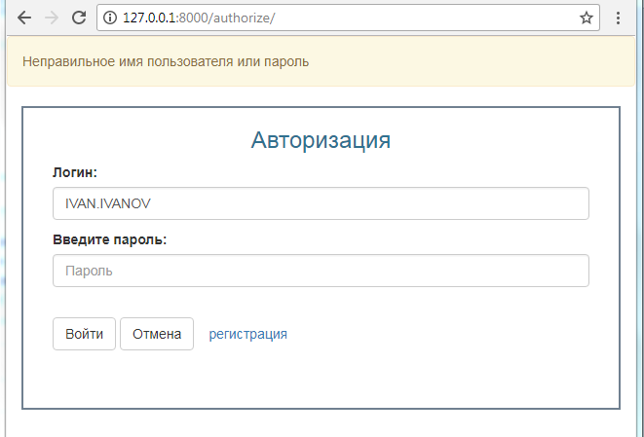

**Страница со списком товаров**

После успешной авторизации происходит редирект на страницу со списком товаров. Список товаров содержит названия элементов и соответствующие им картинки.

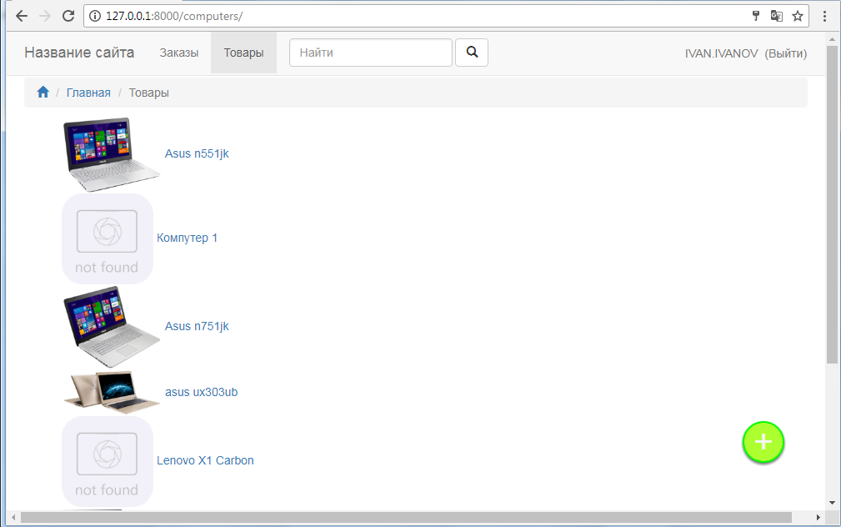

Для получения дополнительных сведений о товаре и выполнения заказа необходимо кликнуть на название элемента. После чего происходит переход на страницу товара. Здесь можно просмотреть более подробную информацию об элементе, выполнить заказ и просмотреть список пользователей, уже осуществивших заказ.

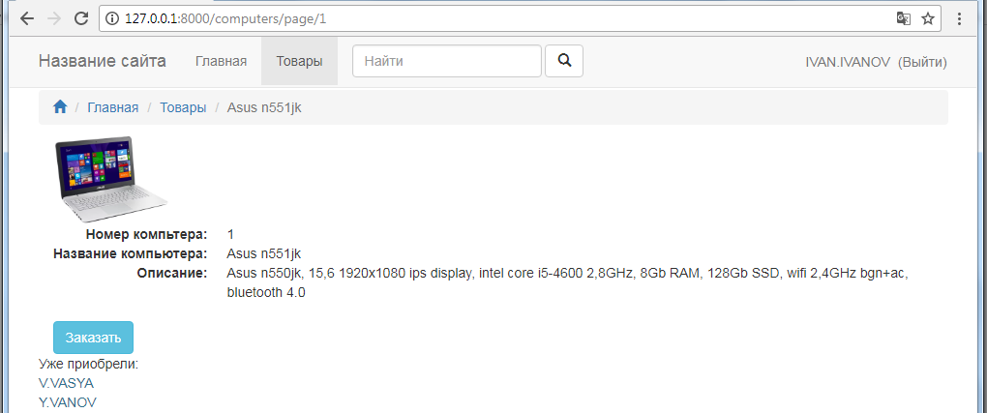

Прокрутка списка реализована с помощью асинхронных запросов. При достижении конца страницы подгружается новая часть списка

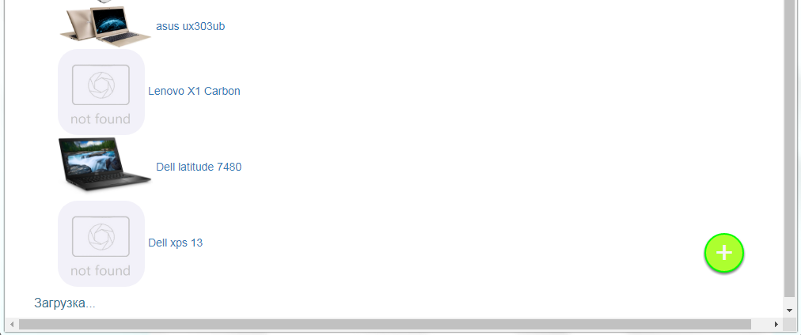

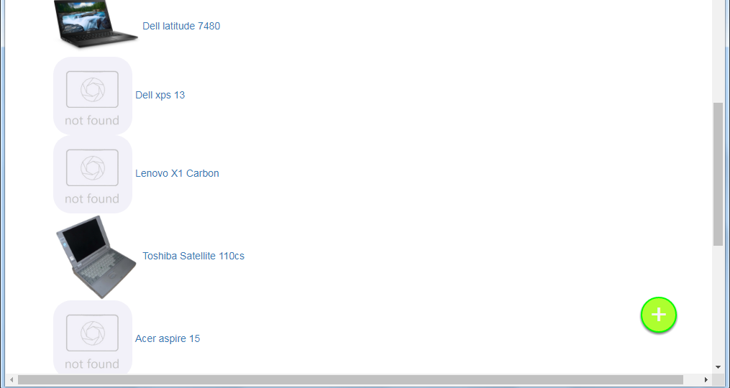

**Форма заказа**

Нажав кнопку «Заказать», можно получить окно для создания заказа. Здесь от пользователя требуется ввести дату исполнения заказа. Остальные данные о пользователе и о товаре берутся из базы, для текущего пользователя. После отправки формы заказ добавляется в базу.

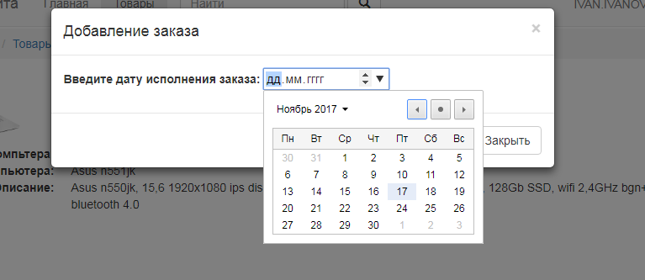

**Форма добавления нового товара**

Можно добавить новый товар. Для этого необходимо кликнуть на зеленую кнопку в нижнем правом углу на странице всех товаров.

В модальном окне необходимо заполнить поля с названием и описанием, затем добавить файл картинки.

Валидация выполнена с помощью jQuery.Validate на стороне клиента.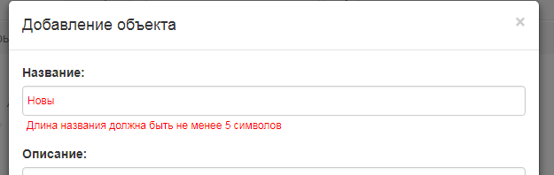

Выбор картинки для загрузки на сервер

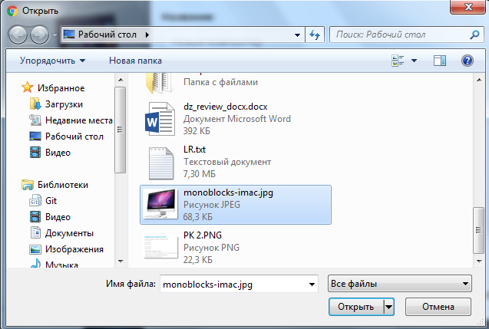

Модальное окно после успешного добавления нового объекта. Отправка данных на сервер производится без перезагрузки страницы, с использованием AJAX.

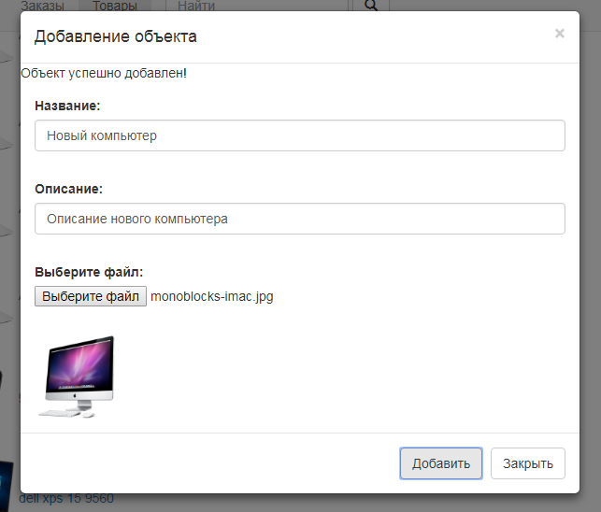

Новый объект появился в конце списка товаров на странице товаров

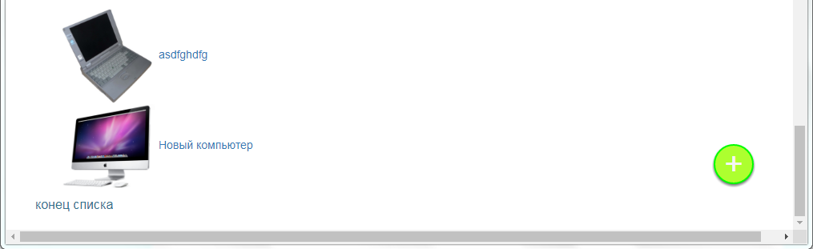

Страница с подробным описанием компьютера

